**Отчёт**

**по лабораторной работе №1**

**№1**

**Ссылка на GitHub с топологиями:**

Топология:

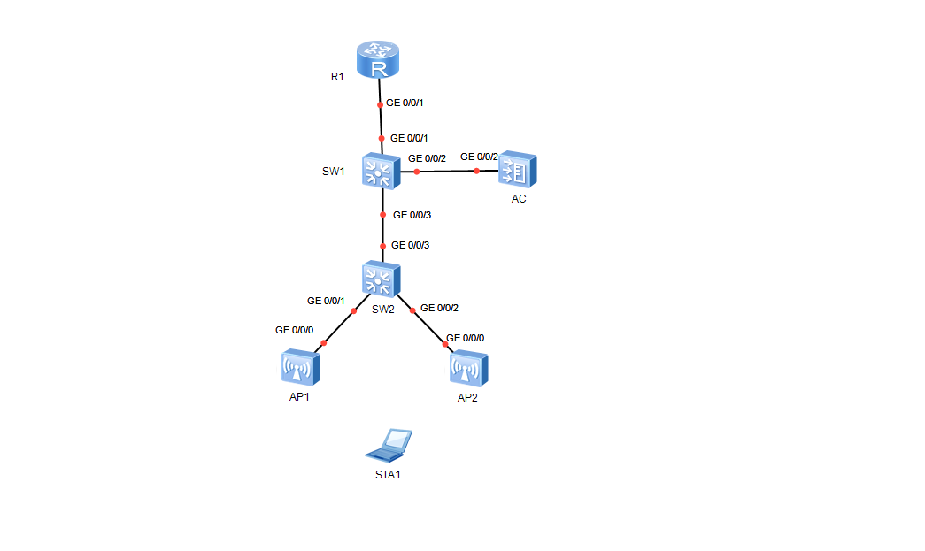

Результат ping STA1 на R1

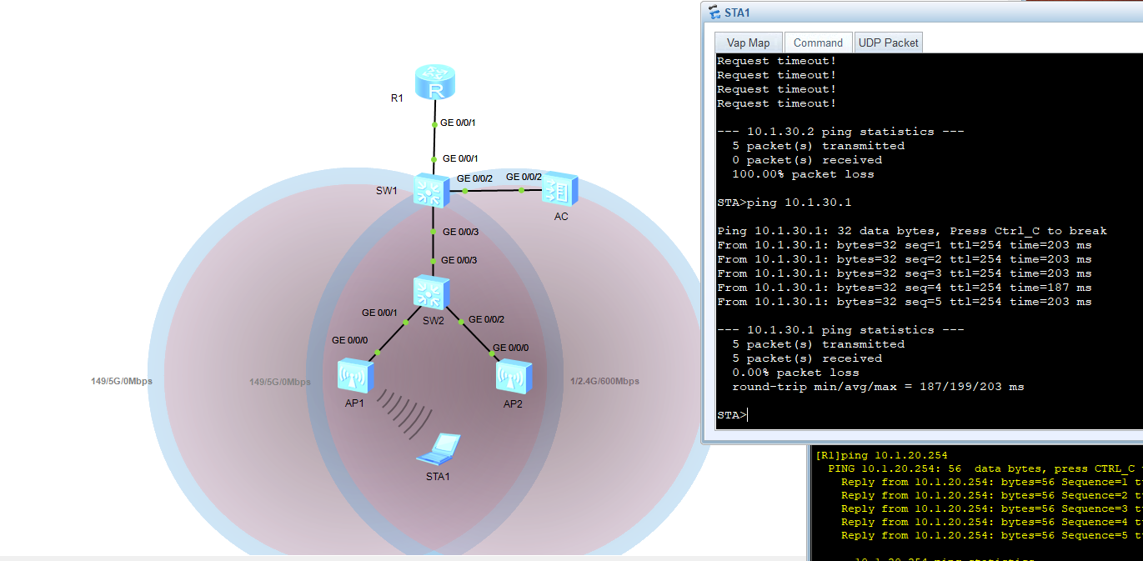

№2

Топология:

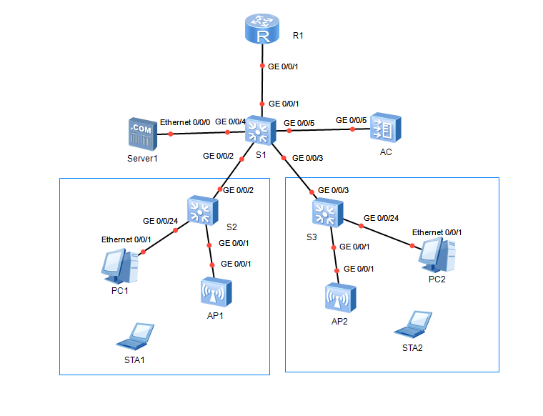

Конфигурация:

|  |  |  |  |
| --- | --- | --- | --- |
| Устройство | Порт | Тип порта | Настройки VLAN |
| S1 | GE 0/0/1 | Access | pvid: Vlan 10 |
| GE 0/0/2 | Trunk | pvid: Vlan1 allow pass: Vlan 20, Vlan 30, Vlan 40 |
| GE 0/0/3 | Trunk | allow pass: Vlan 20, Vlan 30, Vlan 40 |
| GE 0/0/4 | Access | pvid:Vlan 50 |
| GE 0/0/5 | Trunk | pvid: Vlan1 allow pass: Vlan 20 |
| S2 | GE 0/0/1 | Trunk | pvid:Vlan 20  allow pass: Vlan 20, Vlan 30, Vlan 40 |
| GE 0/0/2 | Trunk | pvid: Vlan1 allow pass: Vlan 20, Vlan 30, Vlan 40 |
| GE 0/0/24 | Access | pvid: Vlan 40 |
| S3 | GE 0/0/1 | Trunk | pvid:Vlan 20  allow pass: Vlan 20, Vlan 30, Vlan 40 |
| GE 0/0/3 | Trunk | pvid: Vlan1 allow pass: Vlan 20, Vlan 30, Vlan 40 |
| GE 0/0/24 | Access | pvid: Vlan 40 |
| AC | GE 0/0/5 | Trunk | pvid: Vlan 1 allow-pass: Vlan 20 |

|  |  |  |
| --- | --- | --- |
| Устройство | Интерфейс | IP-адрес |
| R1 | GE 0/0/1 | 10.1.10.1/24 |
| Server | Ethernet 0/0/0 | 10.1.50.1/24 |
| S1 | Vlanif 10 | 10.1.10.2/24 |
| Vlanif 30 | 10.1.30.1/24 |
| Vlanif 40 | 10.1.40.1/24 |
| Vlanif 50 | 10.1.50.2/24 |
| AC | Vlanif 20 | 10.1.20.1/24 |

|  |  |
| --- | --- |
| Элемент | Конфигурация |
| DHCP-сервер | AC выполняет функции DHCP-сервера, который назначает IP-адреса и шлюзы точкам доступа.  S1 выполняет функции DHCP-сервера, который назначает IP-адреса и шлюзы терминалам. |
| Пул IP-адресов для AP | 10.1.20.2 - 10.1.20.254 |
| Пул IP-адресов для STA | 10.1.30.2 - 10.1.30.254 |
| Пул IP-адресов для PC | 10.1.40.2 - 10.1.40.254 |
| Адрес интерфейса-источника AC | 10.1.20.1/24 |
| Группа AP | Имя: Wireless Профили: профиль VAP и профиль регулирующего домен |
| Профиль регулирующего домена | Имя: WLAN Код страны: RU |
| Профиль SSID | Имя профиля: WLAN Имя SSID: Wi-Fi |
| Профиль безопасности | Имя: WLAN  Политика безопасности: WPA-WPA2+PSK+AES  Пароль: a1234567 |
| Профиль VAP | Имя: WLAN  Режим передачи: прямая передача  Сервисная VLAN: VLAN 30, 40  Профили: профиль SSID и профиль безопасности |

Скрины:

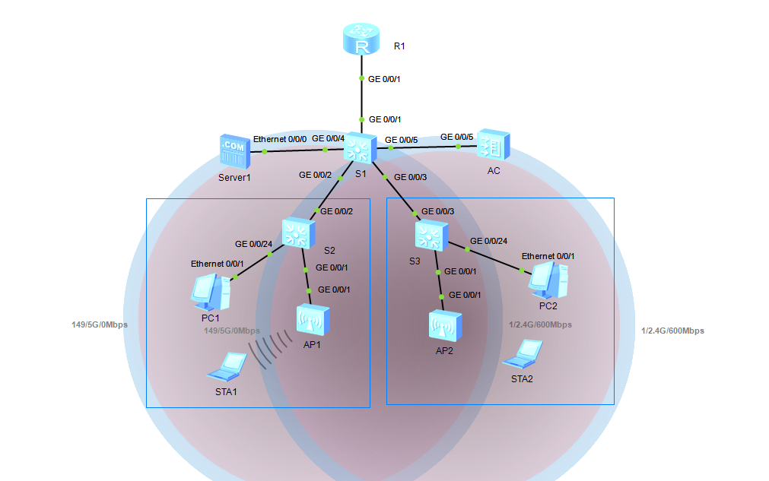

Ping STA1 к R1:

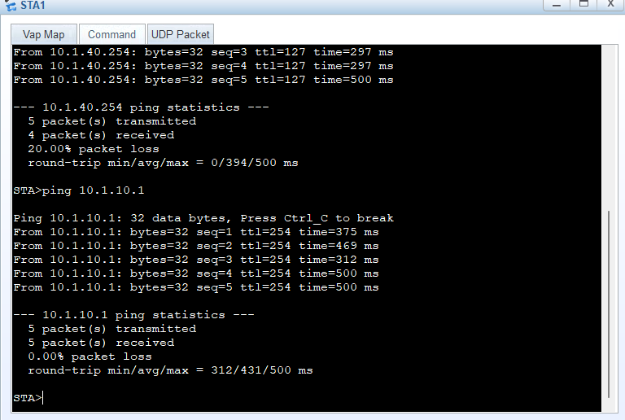

Ping STA1 к PC1

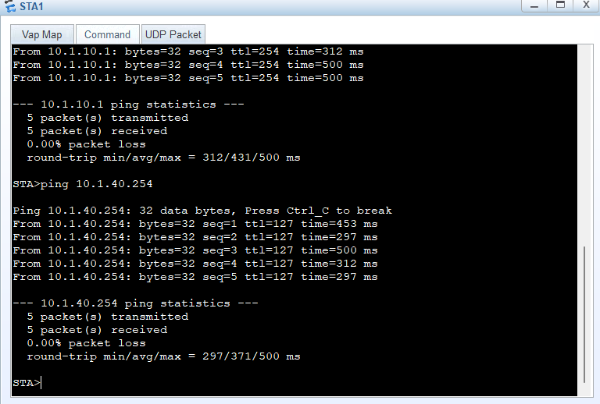

Ping STA1 до сервера

